Федеральное государственное бюджетное образовательное учреждение высшего образования «Красноярский государственный медицинский университет имени профессора В.Ф. Войно-Ясенецкого»
Министерства здравоохранения Российской Федерации
Фармацевтический колледж

Дневник

Учебной практики
по МДК 04.01 «Теория и практика лабораторных микробиологических и иммунологических исследований»

Масальцевой Карины Дмитриевны
ФИО

Место прохождения практики: Фармацевтический колледж

с «05» июня 2021г. по «10» июня 2021г.

Руководитель практики: преподаватель Чуфтаева И.А.

Красноярск, 2023
Оглавление
Программа учебной практики 4
Цель учебной практики: 4
Задачи учебной практики 5
Тематический план учебной практики 5
График выхода на работу 6
ПЕРВЫЙ ЭТАП БАКТЕРИОЛОГИЧЕСКОГО ИССЛЕДОВАНИЯ 7
Забор материала для исследования с выходом на внешние объекты. 7
ВТОРОЙ ЭТАП БАКТЕРИОЛОГИЧЕСКОГО ИССЛЕДОВАНИЯ 8
Приготовление простых питательных сред. Посев на питательные среды исследуемых объектов различными способами. 8
ТРЕТИЙ ЭТАП БАКТЕРИОЛОГИЧЕСКОГО ИССЛЕДОВАНИЯ 10
Изучение морфологических и культуральных свойств выращенных культур. Приготовление дифференциально-диагностических сред. Пересев на чистую культуру. 10
ЧЕТВЕРТЫЙ ЭТАП БАКТЕРИОЛОГИЧЕСКОГО ИССЛЕДОВАНИЯ 12
Проверка чистоты культуры. Приготовление дифференциально-диагностических сред. Пересев на дифференциально-диагностические среды. 12
ПЯТЫЙ ЭТАП БАКТЕРИОЛОГИЧЕСКОГО ИССЛЕДОВАНИЯ 14
Учет результатов. Утилизация отработанного материала. 14
ЛИСТ ЛАБОРАТОРНЫХ ИССЛЕДОВАНИЙ 16
ОТЧЕТ ПО УЧЕБНОЙ ПРАКТИКЕ 17
Цифровой отчет 17
Текстовой отчет 18
ХАРАКТЕРИСТИКА 19

В результате учебной практики обучающийся должен

Приобрести практический опыт:

ПО 1. - применения техники бактериологических, вирусологических, микологических и иммунологических исследований.
Освоить
Умения:
У.1 Принимать, регистрировать, отбирать клинический материал, пробы объектов внешней среды и пищевых продуктов;
У.2 Готовить исследуемый материал, питательные среды, реактивы и оборудование для проведения микроскопических, микробиологических и серологических исследований;
У.3 Проводить микробиологические исследования клинического материала, проб объектов внешней среды и пищевых продуктов;
У.4 Оценивать результат проведенных исследований, вести учетно-отчетную документацию;
У.8 Проводить утилизацию отработанного материала, дезинфекцию и стерилизацию, используемой в лаборатории посуды, инструментария, средств защиты рабочего места и аппаратуры;
Знания:
З.1 Задачи, структура, оборудование, правила работы и техники безопасности в микробиологической лаборатории;
З.2 Общие характеристики микроорганизмов, имеющие значение для лабораторной диагностики;
З.3Требования к организации работы с микроорганизмами III - IV групп патогенности;

Программа учебной практики

В результате прохождения практики студенты должны уметь самостоятельно:
- Организовать рабочее место для проведения микробиологических исследований.
- Готовить препарат для окраски, выполнять методики окраски согласно алгоритмам
- Готовить питательные среды и производить посев.
- Делать выводы по проведенным исследованиям.
- Пользоваться приборами в лаборатории.
- Провести дезинфекцию биоматериала, отработанной посуды, стерилизацию лабораторной посуды.

По окончании практики студент должен
представить в колледж следующие документы:
- Дневник с оценкой за практику;
- Текстовый отчет по практике (положительные и отрицательные стороны практики, предложения по улучшению подготовки в колледже, организации и проведению практики).

Цель учебной практики:

Ознакомление со структурой микробиологической лаборатории и организацией работы среднего медицинского персонала. Формирование основ социально-личностной компетенции путем приобретения студентом навыков межличностного общения с медицинским персоналом и пациентами;

Задачи учебной практики

- изучить нормативную документацию;
- регистрировать исследуемый материал;
- готовить рабочее место;
- проводить микробиологические исследования, проб объектов внешней среды или пищевых продуктов;
- оценить результат проведенных исследований;
- проводить утилизацию отработанного материала.

Тематический план учебной практики

№ | Наименование разделов и тем практики | Количество
 |  | дней | часов
1. | Забор материала для исследования с выходом на внешние объекты.  Оформление электронного дневника | 1 | 4  2
2 | Приготовление простых питательных сред. Посев на питательные среды исследуемых объектов различными способами  Оформление электронного дневника | 1 | 4  2
3 | Изучение морфологических и культуральных свойств выращенных культур. Приготовление дифференциально-диагностических сред. Пересев на чистую культуру  Оформление электронного дневника | 1 | 4  2
4 | Проверка чистоты культуры. Пересев на дифференциально-диагностические среды.  Оформление электронного дневника | 1 | 4  2
5 | Учет результатов. Утилизация отработанного материала.  Оформление электронного дневника | 1 | 4  2
6 | Зачет | 1 | 6
Итого |  | 6 | 36

График выхода на работу

№ п/п | Даты | Часы работы | Подпись руководителя
1 | 05.06.2023 | 8:00-13:35
2 | 06.06.2023 | 8:00-13:35
3 | 07.06.2023 | 8:00-13:35
4 | 08.06.2023 | 8:00-13:35
5 | 09.06.2023 | 8:00-13:35
6 | 10.06.2023 | 8:00-13:35

ПЕРВЫЙ ЭТАП БАКТЕРИОЛОГИЧЕСКОГО ИССЛЕДОВАНИЯ

Забор материала для исследования с выходом на внешние объекты.

Инструктаж:
1. Работа в микробиологической лаборатории требует строго соблюдать правила, т. к. исследование проводится с патогенными микроорганизмами. Соблюдение этих правил необходимо для обеспечение не только личной безопасности, но и безопасности окружающих.
2. Находиться и работать в лаборатории в халатах, колпаках и сменной обуви.
3. Пользоваться только отведенным рабочим местом и оборудованием, как меньше ходить по лаборатории.
4. Не принимать пищу.
5. Не выносить материал, посуду, оборудование из лаборатории.
6. Соблюдать чистоту и опрятность. До и после работы следует мыть руки и обрабатывать рабочий стол дезинфицирующим раствором.
7. После работы с патогенным и условно патогенным материалом, инструменты, посуду, предметные стекла подлежат обеззараживанию в дезинфицирующем растворе, либо в автоклаве, любо в пламени спиртовки.
8. Если разобьется посуда или разольется жидкость, содержащая заразный материал, необходимо сообщить об этом руководителю и тщательно все продезинфицировать.
Бактериологическое исследование используется для выделения м/о и изучение их свойств с целью определение их вида.
Вывод: Ознакомилась с инструктажем. Произвела забор исследуемого материала – вода из открытого источника.

ВТОРОЙ ЭТАП БАКТЕРИОЛОГИЧЕСКОГО ИССЛЕДОВАНИЯ

Приготовление простых питательных сред. Посев на питательные среды исследуемых объектов различными способами.

Заполнить таблицу «Классификация питательных сред».

Таблица 1. Классификация питательных сред

Классификация питательных сред
Способ классификации | Виды питательных сред | Состав | Стерилизация | Примеры
По составу | Простые | МПА, МПБ | Автоклавирование при 120 градусах 20 минут | МПА, МПБ, пептонная вода.
 | Сложные | МПА или МПБ + дополнительные вещества – кровяной агар, сывороточный агар, сахарный агар и т.д. | Автоклавирование при более низких температурах 60 градусов от 15 до 30 минут, тк подвергаются разложению. При стерилизации кровяного агара сначала стерилизуют питательную среду, а потом добавляют стерильную кровь. | Мясо-пептонный сахарный бульон, кровяной агар Цейсслера.
По консистенции | Жидкие | МПБ | Автоклавирование при 120 градусах 20 минут | МПБ, среды Гисса.
 | Полужидкие | МПБ + агар-агар (или желатин) | Автоклавирование при 100 граудсах 20 минут | Полужидкий агар.
 | Плотные или твёрдые | МПБ + агар – агар (или желатин) |  | МПА, среда ЭНДО, кровяной агар.
По назначению | Общеупотребительные | Простые питательные среды | Автоклавирование при 120 градусах 20 минут | МПА, МПБ
 | Специальные (для требовательных м/о) | МПА + кровь, сыворотка, углеводы, витамины (дополнительные в-ва) | Автоклавирование при более низких температурах 60 градусов от 15 до 30 минут, тк подвергаются разложению. Может использоваться фильтрование через бактериальные фильтры и стерилизация текучим паром. | Кровяной агар, среды  Китта-Тароцци.
 | Избирательные или элективные (для устойчивых м/о) | МПА + соль, красители, антибиотики (неблагоприятные факторы) | Дробная стерилизация | Среда Эндо, щелочной агар, желточно-солевой агар ЖСА, висмут сульфитный агар ВСА.
 | Дифференциально-диагностические (для изучения биохимических свойств) | МПА или МПБ + углеводы + красители или индикаторы | Автоклавирование при более низких температурах 60 градусов от 15 до 30 минут, тк подвергаются разложению. Может использоваться фильтрование через бактериальные фильтры и стерилизация текучим паром. | Среда Эндо, среды Гисса, Среда Расселя и др.
 | Консервирующие (для транспортировки, хранения и первичного посева) | Добавляют глицерин | Дробная стерилизация | Глицериновая смесь.
 | Хромогенные среды (для получения чистой культуры) | Добавляют хромогены, которые окрашивают разные м/о в разные цвета | Автоклавирование | Хромогенные среды.

Запишите требования, предъявляемые к средам.
1. Должны содержать все необходимые питательные вещества, в том числе факторы роста;
2. Должны иметь оптимальную концентрацию водородных ионов — рН;
3. Должны быть изотоничными для микробной клетки (т.е. осмотическое давление в среде должно быть таким же, как внутри клетки);
4. Должны быть стерильными;
5. Должны иметь оптимальную для микроорганизмов консистенцию;
6. Должны обладать определенным окислительно-восстановительным потенциалом, т. е. соотношением веществ, отдающих и принимающих электроны, выражаемым индексом RH2;
7. Должны быть по возможности унифицированными.
Запишите этапы приготовление питательных сред.
1. Взвешивание: отбирают навески компонентов питательной среды на аналитических весах;
2. Растворение: компоненты питательной среды растворяют в предварительно нагретой до 70 °С дистиллированной воде.
3. Кипячение: растворы питательных сред кипятят на водяной бане в течении 2 мин.
4. Установление pH: ориентировочно производят с помощью индикаторной бумаги, для точного определения пользуются потенциометром. При стерилизации pH снижается на 0,2, поэтому сначала готовят более щелочной раствор.
5. Фильтрация жидких и расплавленных плотных сред производят через влажный бумажный или матерчатый фильтры.
6. Розлив сред: питательные среды разливают не более чем на ¾ емкости, так как при стерилизации могут намокнуть пробки и среды утратят стерильность.
7. Стерилизация: для стерилизации питательный сред используют термический способ: стерилизация насыщенным паром под давлением (автоклавирование), дробная стерилизация (тиндализация), кипячение. Режим стерилизации зависит от состава среды и указан в её рецепте.
8. Контроль: для контроля стерильности среды ставят на 2 суток в термостат, после чего их просматривают.
Приготовьте среду МПА

Приготовьте среду ЭНДО

Провести посев исследуемого материала
Посев шпателем
Материал наносят на поверхность среды петлей или пипеткой, затем стеклянным или металлическим шпателем тщательно втирают по всей поверхности агара, вращая полуоткрытую чашку. После посева стеклянный шпатель помещают в дезинфицирующий раствор, металлический — прокаливают в пламени горелки.
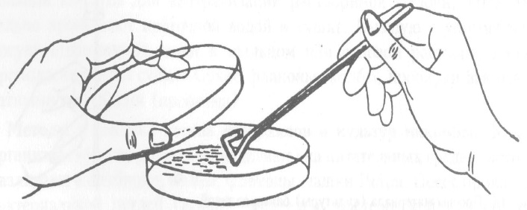

Посев «газоном»
1 мл исследуемого материала (жидкая бульонная культура или взвесь микробов в физиологическом растворе) наносят пипеткой на поверхность среды и тщательно распределяют жидкость по всей поверхности чашки. Избыток материала отсасывают пипеткой и вместе с ней помещают в дезинфицирующий раствор.

Приготовить почвенную взвесь
Взвесить 10 г почвы и поместить в термостойкую колбу. Затем добавить 100 мл воды. Взболтать, довести до кипения для уничтожения не споровых микроорганизмов.
Вывод: Повторили классификацию сред, требования к средам и этапы приготовления питательных сред. Приготовили и разлили среду ЭНДО и МПА. Произвели посев шпателем исследуемого материала – воды из открытого источника.

ТРЕТИЙ ЭТАП БАКТЕРИОЛОГИЧЕСКОГО ИССЛЕДОВАНИЯ

Изучение морфологических и культуральных свойств выращенных культур. Приготовление дифференциально-диагностических сред. Пересев на чистую культуру.

Определение культуральных свойств микроорганизмов на плотной и жидкой средах (в соответствии с чек-листом)
1. Рассмотреть чашку с колониями в проходящем свете невооруженным глазом, отобрать «подозрительную» изолированную колонию и отметить ее карандашом по стеклу или маркером
2. Взять линейку и измерить диаметр колонии со дна чашки
3. Открыть чашку, рассмотреть «подозрительную» колонию с помощью лупы. Чашку закрыть.
4. Охарактеризовать колонию по следующим критериям: - форма (правильная круглая, неправильная); - размер (мм); - цвет (бесцветная, белая, желтая, кремовая и т.д.); - профиль (плоская, выпуклая, кратерообразная, конусообразная и т.д.); - поверхность (гладкая, шероховатая, морщинистая и т.д.); - характер края (ровный, неровный, фестончатый, зубчатый и т.д.); - прозрачность (прозрачная, непрозрачная, полупрозрачная); - структура (однородная, зернистая, радиально исчерченная и т.д.) Описать колонии с использованием таблицы 2.
Таблица 2. Характеристика колоний
№ | Размер колонии | Цвет | Профиль | Поверхность | Характер края | Прозрачность | Структура
1 | Малый (0.5 мм) | Розовый | Плоская | Гладкая | Ровные | Непрозрачная | Однородная
2 | Малый (0.5 мм) | Белый | Выпуклая | Гладкая | Ровные | Полупрозрачные | Однородная

5. Взять штатив с посевом культуры микроорганизма в жидкой среде. Рассмотреть характер роста в проходящем свете, сравнивая с пробиркой со стерильной средой.
6. Описать рост микроорганизма в жидкой среде по следующим критериям: - интенсивность роста (скудный, умеренный, обильный); - характер роста (диффузное помутнение, придонный, пристеночный рост, поверхностный рост). Описать колонии с использованием таблицы 3.
Таблица 3 – Характеристика колоний
№ | Название пигмента | Характеристика | Микроорганизмы, вырабатывающие пигменты
1 | Виоласеин | Пигмент, производный индола, придающий сине-фиолетовую окраску | Хромобактерия.
2 | Пиоцианин | Пигмент феназинового класса синего цвета | Синегнойная бактерия.
3 | Продигиозин | Пирролловый пигмент красного цвета | Серратии.

Определите морфологические свойства культуры.
Произведите посев для выделения чистой культуры.

Посев по секторам

Чашку со стороны дна расчерчивают на секторы. Посев производят зигзагообразными движениями от края чашки к центру. Необходимо следить, чтобы штрихи не заходили на соседний сектор.

Вывод: Определили культуральные свойства микроорганизмов. Провели окраску по Граму. Обнаружили грамположительные палочковидные микроорганизмы. Произвели посев для выделения чистой культуры на МПА и ЭНДО посевом петлей и по секторам.

ЧЕТВЕРТЫЙ ЭТАП БАКТЕРИОЛОГИЧЕСКОГО ИССЛЕДОВАНИЯ

Проверка чистоты культуры. Приготовление дифференциально-диагностических сред. Пересев на дифференциально-диагностические среды.

Провести учет выделенной культуры (культуральные и морфологические свойства).

Приготовить дифференциально-диагностических сред.

Опишите среду: состав, для чего используют
Среда Симмонса
Цитратный агар Симмонса - это селективная и дифференциальная среда, которая проверяет способность организма использовать цитрат в качестве единственного источника углерода и ионы аммония в качестве единственного источника азота. Он используется для дифференциации грамотрицательных бактерий на основе утилизации цитрата.
Среда Гисса.
Состав: МПА, лактоза, индикатор фуксин (в нейтральной среде – розовый, при сдвиге рН в кислую сторону становится малиновым). Предназначена для идентификации энтеробактерий, выделенных в ходе бактериологического исследования, по их способности к ферментации глюкозы.
Среда Клиглера.
Состав: МПА, глюкоза, лактоза, сульфат железа, индикатор феноловый красный (в нейтральной среде – красный, при сдвиге рН в кислую сторону становится желтым). При выделении сероводорода образуется черное кольцо. При газообразовании в среде появляются пузырьки газа. Предназначена для первичной идентификации энтеробактерий по их способности ферментировать лактозу, глюкозу, образовывать газ и сероводород.
Ацетатный агар
Состав: Натрия ацетат, магния сульфат, натрия хлорид, аммония дигидрофосфат, калия гидрофосфат, бромтимоловый синий, агар-агар. Предназначена для дифференциации энтеробактерий по их способности утилизировать ацетат натрия.

Определение рН питательных сред.

Ориентировочно производит с помощью индикаторных бумажек. Для точного определения рН используются потенциометром, применяя стеклянные электроды в соответствии с инструкцией или аппаратом Михаэлиса.

В норме рН = 7,2–7,4.
Произведите посев на дифференциально-диагностические среды

Вывод: Описали морфологические свойства, произвели окраску по Граму для определения культуральных свойств. Приготовили дифференциально-диагностические среды и описали их. Произвели посев на дифференциально-диагностические среды для определения биохимических свойств.

ПЯТЫЙ ЭТАП БАКТЕРИОЛОГИЧЕСКОГО ИССЛЕДОВАНИЯ

Учет результатов. Утилизация отработанного материала.

Учет результатов.
Опишите биохимическую активность микроорганизмов (или ее отсутствие) по предложенным рядам
- Посев произведен на двухсахарный агар
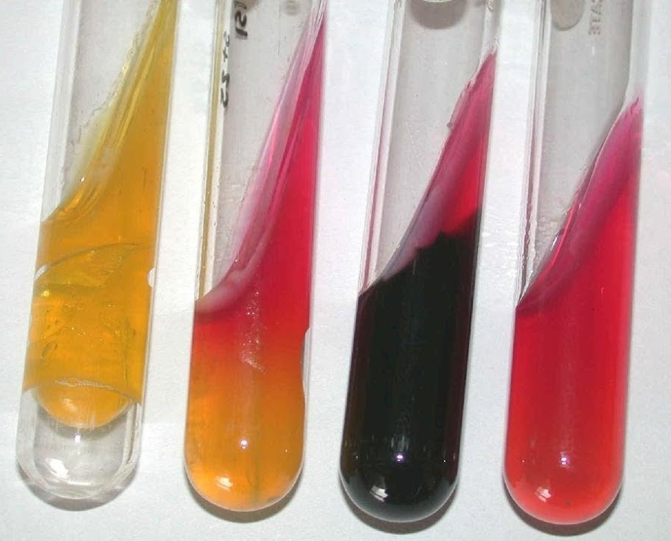
А Б В Г контроль
- Укажите, расщепляется или нет углевод, название углевода, до каких продуктов ферментировал углевод.
- Почему среда поменяла цвет?
- Сделайте вывод, в каких пробирках культура микроорганизма биохимически активна, а в каких – не активна.
А – Расщепляется и лактоза, и глюкоза. Глюкоза ферментировала до образования газа. Среда поменяла цвет с красного на жёлтый, тк проявилась сахаролитическая активность микроорганизмов.
Б – Расщепляется только глюкоза, тк пожелтел только столбик, а скошенная часть малинового цвета. Глюкоза ферментировала до выделения небольшого количества газа.
В – Расщепляется только глюкоза, тк скошенная часть среды малинового цвета. Ферментация прошла с выделением большого количества сероводорода (черного цвета).
Г – Ни лактоза, ни глюкоза не расщепились. Культура микроорганизма биохимически неактивна.
- Посев произведен на цитратный агар Симмонса
К – контроль
А Б К
- Почему среда поменяла цвет?
- Какой индикатор входит в состав среды?
- Сделайте вывод, в каких пробирках культура микроорганизма биохимически активна, а в каких – не активна.
А – Среда поменяла цвет, тк культура микроорганизмов способна утилизировать цитрат, обнаружена положительная реакция.
Б – Среда не поменяла цвет, отрицательная реакция, культура микроорганизмов не способна утилизировать цитрат. Культура микроорганизмов биохимически не активна.
- Посев произведен на ацетатный агар
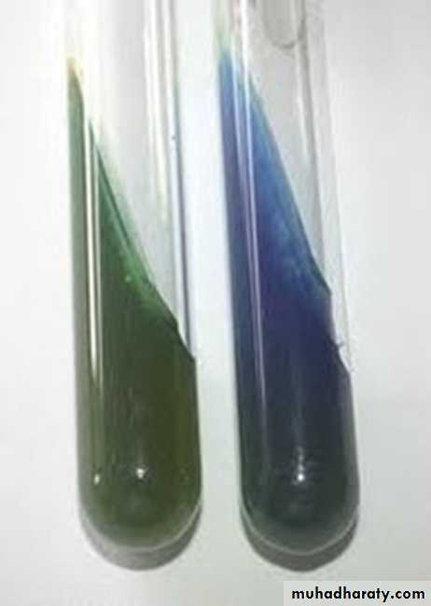
А Б контроль
- Почему среда поменяла цвет?
- Сделайте вывод, в каких пробирках культура микроорганизма биохимически активна, а в каких – не активна.
А – Среда не поменяла цвет, отрицательная реакция, культура микроорганизмов не способна утилизировать ацетат. Культура микроорганизмов биохимически не активна.
Б – Среда поменяла цвет, тк культура микроорганизмов способна утилизировать ацетат, обнаружена положительная реакция
Утилизация отработанного материала.

Классификация медицинских отходов
- А - неопасные.
- Б – опасные.
- В - чрезвычайно опасные.
- Г - токсикологические опасные.

Выводы: произвели учет результатов: описали биохимическую активность микроорганизмов на разных средах. Произвели окраску по Граму и окраску методом раздавленной капли. Повторили этапы утилизации и классификацию групп отходов.

ЛИСТ ЛАБОРАТОРНЫХ ИССЛЕДОВАНИЙ

Исследования. | Количество исследований по дням практики. |  |  |  |  |  | Итог  итого
 | 1 | 2 | 3 | 4 | 5 | 6
изучение нормативных документов | 1 |  |  |  |  |  | 1
прием, маркировка, регистрация биоматериала. | 1 |  |  |  |  |  | 1
Организация рабочего места | 1 | 1 | 1 | 1 | 1 | 1 | 6
Приготовление простых и сложных питательных сред. |  | 1 | 1 | 1 | 1 | 1 | 5
Приготовление сложных питательных сред. |  |  |  | 5 |  |  | 5
Посев на питательные среды |  | 2 | 2 | 2 | 2 | 2 | 10
Изучение культуральных свойств. |  |  | 5 | 3 | 6 |  | 14
Изучение морфологических свойств |  |  | 5 | 3 | 3 |  | 11
Определение подвижности микроорганизмов |  |  |  |  | 1 |  | 1
Определение спор |  |  |  |  | 1 |  | 1
Изучение биохимических свойств( сахаролитических) |  |  |  |  | 1 |  | 1
Изучение биохимических свойств(протеолитических) |  |  |  |  | 1 |  | 1
Утилизация отработанного материала. | 1 | 1 | 1 | 1 | 1 | 1 | 6

ОТЧЕТ ПО УЧЕБНОЙ ПРАКТИКЕ

Ф.И.О. обучающегося Масальцева Карина Дмитривена

Группы __224___специальности Лабораторная диагностика
Проходившего (ей) учебную практику
с 05 июня по 10 июня 2023 г.

За время прохождения практики мною выполнены следующие объемы работ:

Цифровой отчет

№ | Виды работ | Кол-во
1. | -изучение нормативных документов, регламентирующих санитарно-противоэпидемический режим в КДЛ: | 1
2. | - прием, маркировка, регистрация биоматериала.  - определение тинкториальных свойств | 6  4
3. | - приготовление питательных сред | 6
4. | - посев исследуемого материала на плотные питательные среды | 6
5. | -изучение культуральных свойств | 2
6. | -изучение морфологических и тинкториальных свойств | 2
7. | -изучение биохимических свойств | 1
8. | Учет результатов исследования. | 1
9. | проведение мероприятий по стерилизации и дезинфекции лабораторной посуды, инструментария, средств защиты;  - утилизация отработанного материала. | 5

Текстовой отчет

- Умения, которыми хорошо овладел в ходе практики:
Забор материала для исследования, варка простых и сложных питательных
сред, посев шпателем и петлей, произведение окраски по Граму, выделение
чистой культуры, проведение учета результатов – описание культуральных,
тинкториальных, биохимических свойств, утилизация отработанного
материала.
- Самостоятельная работа:
Забор материала для исследования, варка простых и сложных питательных
сред, посев шпателем и петлей, произведение окраски по Граму, выделение
чистой культуры, утилизация отработанного материала, заполнение дневника
учебной практики.
- Помощь оказана со стороны методических и непосредственных руководителей:
Помощь в определении биохимических свойств, помощь в оформлении
дневника учебной практики.
- Замечания и предложения по прохождению практики:
Вся учебная практика проходила очень интересно, преподаватель давала
советы и помогала освоить методики, которые раньше не получались.
Общий руководитель практики ________________ ____________________
(подпись) (ФИО)

М.П. организации

ХАРАКТЕРИСТИКА
Масальцевой Карины Дмитривены
ФИО
обучающийся (ая) на 2 курсе по специальности СПО 31.02.03Лабораторная диагностика
успешно прошел (ла) учебную практику по профессиональному модулю:
ПМ.04 Проведение лабораторных микробиологических и иммунологических исследований
МДК.04.01 Теория и практика лабораторных микробиологических и иммунологических исследований
в объеме___36___ часов с «05» июня 2023 г. по «10» июня 2023 г.
в организации Фармацевтический колледж
наименование организации, юридический адрес
За время прохождения практики:

№ ОК/ПК | Критерии оценки | Оценка (да или нет)
ОК.1 | Демонстрирует заинтересованность профессией | да
ОК. 2 | Регулярное ведение дневника и выполнение всех видов работ, предусмотренных программой практики. | Да
ПК.4.1 | При общении с пациентами проявляет уважение, корректность т.д. | Да
ПК4.2 | Проводит исследование биологического материала в соответствии с методикой, применяет теоретические знания для проведения исследований. | Да
ПК4.3 | Грамотно и аккуратно проводит регистрацию проведенных исследований биологического материала. | Да
ПК4.4 | Проводит дезинфекцию, стерилизацию и утилизацию отработанного материала в соответствии с регламентирующими приказами. | Да
ОК.6 | Относится к медицинскому персоналу и пациентам уважительно, отзывчиво, внимательно. Отношение к окружающим бесконфликтное. | Да
ОК 7 | Проявляет самостоятельность в работе, целеустремленность, организаторские способности. | Да
ОК 9 | Способен освоить новое оборудование или методику (при ее замене). | да
ОК 10 | Демонстрирует толерантное отношение к представителям иных культур, народов, религий. | Да
ОК.12 | Оказывает первую медицинскую помощь при порезах рук, попадании кислот ; щелочей; биологических жидкостей на кожу. | Да
ОК.13 | Аккуратно в соответствии с требованиями организовывает рабочее место | Да
ОК14 | Соблюдает санитарно-гигиенический режим, правила ОТ и противопожарной безопасности. Отсутствие вредных привычек. Участвует в мероприятиях по профилактике профессиональных заболеваний | да

«____»_________20__ г.

Подпись непосредственного руководителя практики
_______________/ФИО, должность
Подпись общего руководителя практики
_____________/ФИО

